الجمهورية الجزائرية الديمقراطية الشعبية
وزارة التربية الوطنية متوسطة : محمد قربوس باباحسن
السنة الدراسية: 2021 /2022 المــســتوى: الـرابعة متوسط .
الامتحان التجريبي في مادة : العلوم الفيزيائية و التكنولوجيا . المدة: ساعة و نصف

- التمرين الأول: (6ن)
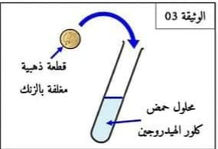
- يعتمد المنقبون على محلول حمض كلور الماء (H⁺ + Cl⁻) من أجل تنقية الذهب من بعض المعادن العالقة به مثل معدن الزنك كما توضحه الوثيقة -1-
- ماهو الغاز المنطلق و كيف نكشف عنه؟
- سم المحلول الناتج و بين كيف نكشف عن الشوارد الموجودة فيه؟
- أكتب معادلة التفاعل الحادث بالصيغة الشاردية .

- كما يعتمد على المحلول الناتج عن التفاعل السابق في استرجاع معدن الزنك و ذلك بتحليله كهربائيا كما توضحه الوثيقة -2- الوثيقة -1-
- سم المسريين A وB
- أكتب المعادلتين الحادثتين عند كل مسرى
- استنتج المعادلة الإجمالية المعبرة عن هذا التفاعل

- التمرين الثاني: (6ن)
- اغتنم محمد فرصة تواجده في المخبر بالمؤسسة لإعادة تحقيق التركيب التجريبي لقياس شدة دافعة أرخميدس و المبين في الوثيقة -3-
- ماذا تمثل كل قيمة تشير إليها الربيعة قبل و بعد غمر الجسم (S) في السائل؟
- أحسب شدة دافعة أرخميدس بطريقتين مختلفتين.

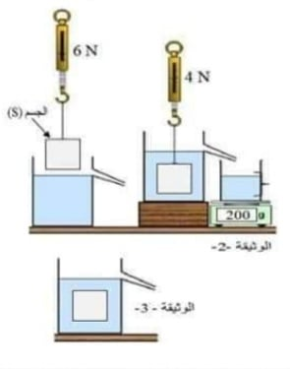
- حرر محمد الجسم (S) من الخيط و تركه حرا داخل السائل فبقي عالقا في السائل (مغمور كليا) كما هو مبين في الوثيقة -4-
- أذكر القوى المؤثرة على الجسم (S)

- باعتبار الجسم في حالة توازن

- أذكر شروط توازن الجسم (S)
- مثل كيفيا القوى المؤثرة على الجسم (S) بالوثيقة -4- و هو عالق في السائل مع وضع الترميز
يعطى : g = 10 N/ kg

- الوضعية الإدماجية: (8ن)
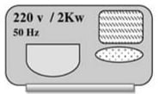
أراد محمد أن يوصل جهازا كهربائيا كتب على صفيحته البيانات الظاهرة في الوثيقة -5- في مأخذ كهربائي كما هو موضح في الوثيقة -6-
و لكي يعرف قيمة التوتر بين طرفي المأخذ استعمل راسم الاهتزاز المهبطي الموجود في ورشة أبيه فكان له المنحنى المبين في الوثيقة -7- حيث (الحساسية العمودية 100V / div )
الوثيقة -5-
- هل يمكن لمحمد أن يوصل جهازه في هذا المأخذ (تغذية )؟ برر إجابتك
- من خلال دارة المأخذ، هل تتوفر على شروط الأمن الكهربائي؟ (ذكر النقائص و الإضافات و التعديلات )
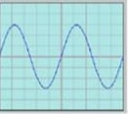
- أعد رسم المخطط الكهربائي مع التعديل

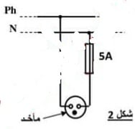

الوثيقة -7-

الوثيقة -6-

ملاحظة: للتوضيح أكثر
تغذية تعني هل دلالات الجهاز موافقة لمعطيات المأخذ (حساب التوتر الفعال )

مع تمنياتنا لكم بالنجاح والتوفيق من أساتذة المادة

